淡江時報 第 1158 期
教育學院春酒 賞櫻散策
學習新視界
春寒料峭，淡水櫻花正盛，教育學院院長陳國華於2月16日領全院教職員到三空泉吃春酒，午間席開兩桌，前院長潘慧玲也參與活動。餐後乘興沿櫻花大道賞櫻，再轉搭輕軌回校園，享受淡水初春的悠閒下午。（文／賴映秀、圖／教育學院提供）
2023/02/19

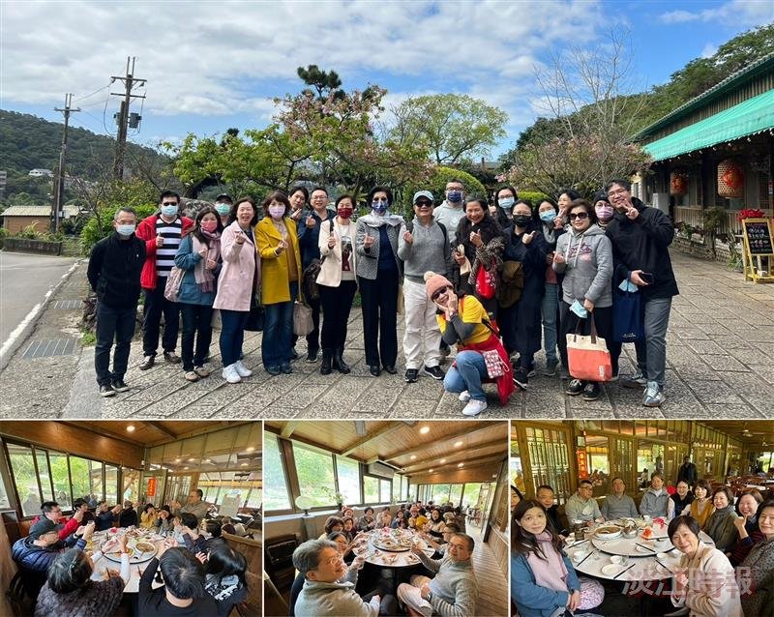
春寒料峭，淡水櫻花正盛，教育學院院長陳國華於2月16日領全院教職員到三空泉吃春酒，午間席開兩桌，前院長潘慧玲也參與活動。餐後乘興沿櫻花大道賞櫻，再轉搭輕軌回校園，享受淡水初春的悠閒下午。（文／賴映秀；圖／教育學院提供）

